TARİH: 11.09.2020
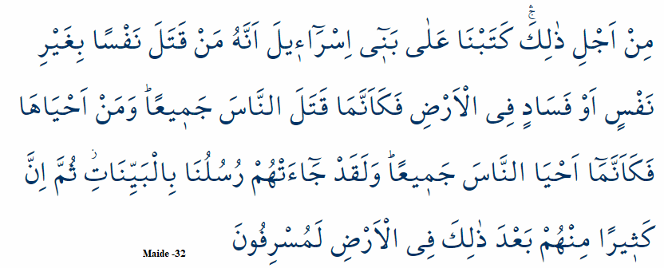
KURALLARA UYMAK DA TEDBİRDİR

Muhterem Müslümanlar!
Dinimiz, “canın, malın, dinin, aklın ve neslin” korunmasını esas alır.
Buhari’de geçen bir hadiste Allah Rasülü “Taun (Korona gibi bulaşıcı bir salgın) çıkan memlekette bulunan bir kul, kendisine Allah’ın takdir ettiği şeyin ulaşacağını bilip, sevap umuduyla sabredip orada kalır ve dışarı çıkmazsa, mutlaka ona şehid sevabının bir misli verilir. Yine bir başka hadiste de “Bir yerde veba (Korona gibi öldürücü bir salgın) çıktığını duyarsanız oraya girmeyiniz, bulunduğunuz yerde veba çıkmışsa oradan ayrılmayınız.” buyurarak karantinayı emrediyor.

Değerli Kardeşlerim!
İslam dini açısından insan hayatını tehdit eden salgına karşı tedbir almak sadece sağlık meselesi değil, aynı zamanda dini zorunluluktur. Allah Teala’nın Kuran’da ifade ettiği gibi masum bir insanı öldürmek insanlığı öldürmek gibidir. Dolayısıyla “Dinimize göre, kendi hayatımızı tedbir almayarak tehlikeye atmak intihara teşebbüs gibidir, başkasının hayatını tehlikeye atmak kul hakkı, hele de ölümüne sebep olmak katil olmakla aynı şeydir”

Aziz Müminler!
Hastalığı olanların olabildiğince evlerinde kalması, camiye gelen kardeşlerimizin mümkünse abdestini evde alması, iki metrelik fiziki mesafeye mutlaka uyulması, maske takılması ve özellikle cami içinde maskesiz durulmaması, olabildiğince kendi seccadesi ile birlikte camiye gelmeye özen göstermesi, dini olarak da sorumluluktur. Bu nedenle, Sağlık Bakanlığı ve ilgili kurumların aldığı karar ve uyarıları yerine getirelim, bu konuda gevşeklik göstermeyelim.

Rabbim büyük bir sınav olan bu salgının tedavisini bulma, bundan korunma imkânı versin. Ülkemiz insanını, tüm Müslümanları ve insanlığı bu hastalıktan muhafaza eylesin.

